Национално самоопредељење: Марксистичко-Лењинистички приступ
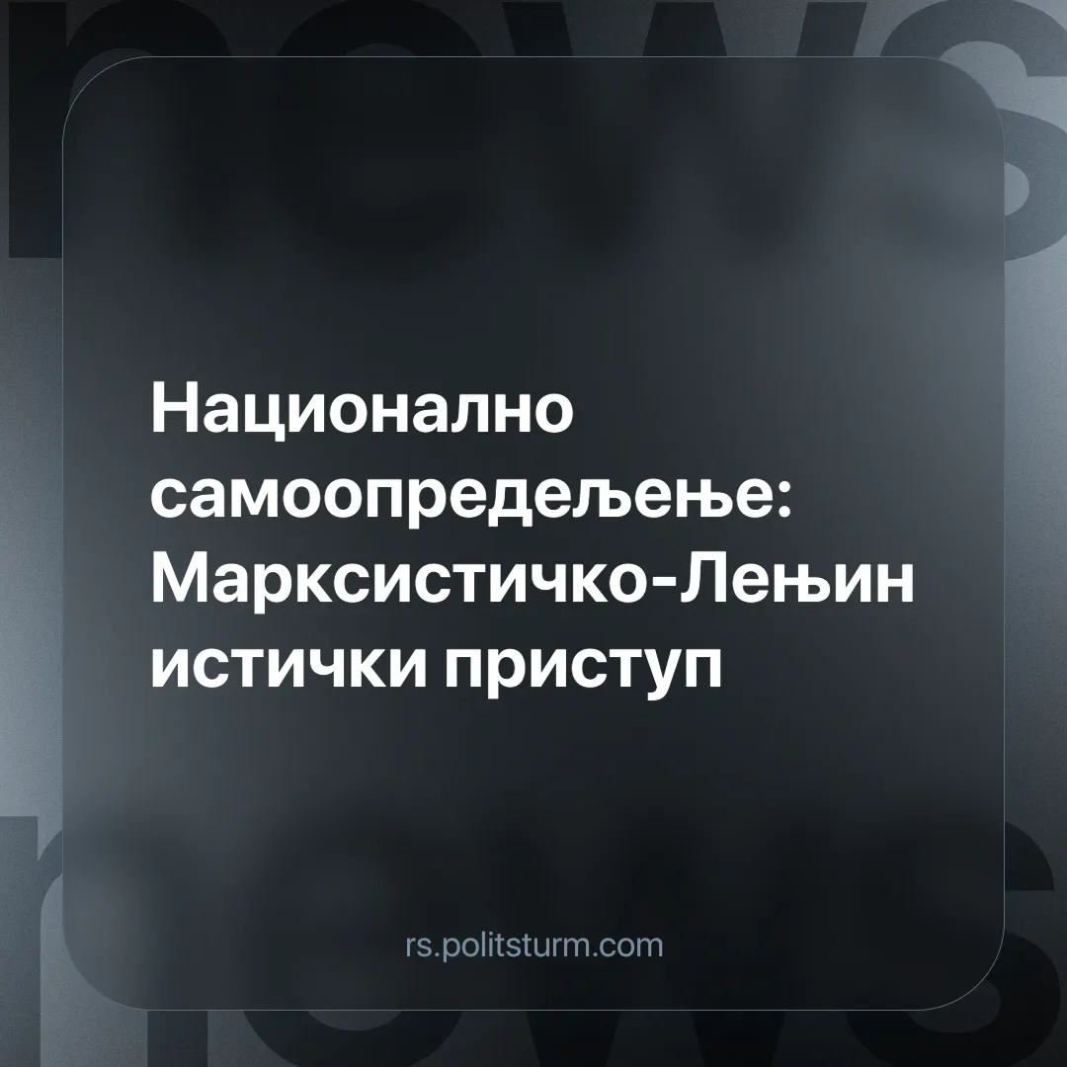

Оригинални чланак
2024-11-02
5 мин. читања

Питање нације и националног самоопредељења заузима централну позицију у Марксистичко-Лењинистичкој теорији. Тачно разумевање националног питања је кључно за комунисте. Ми смо сакупили цитате класика који разјашњавају суштину марксистичког приступа нацијама и питању самоопредељења.

Шта је нација?
„Нација је историјска творевина, стабилна заједница људи, формирана на темељу заједничког језика, територије, еконосмког живота, и психолошког састава манифестованог у заједничкој култури.“ – Ј. В. Стаљин, Марксизам и национално питање, глава прва, Нација
Шта се сматра под самоопредељење нација?
„Ако желимо да разумемо значење самоопредељења нација, не жонглирајући правним дефиницијама, или „измишљајући“ апстрактне дефиниције, већ посматрајући историјско-економске услове националних покрета, ми неминовно морамо стићи до закључка да самоопредељење нација значи одвајање ових нација од страних националних тела, и формирање независне националне државе.“ В. И. Лењин, Право нација на самоопредељење, глава прва
„Право на самоопредељење значи да једино сама нација има право на одлучивање о својој судбини, да нико нема права да се насилно умеша у живот те нације, да уништи њене школе и друге институције, да угрожава њене навике и обичаје, да потисне њен језик, или ограничи њена права.“ И. В. Стаљин, Марксизам и национално питање, глава друга, Национални покрет

Зашто комунисти подржавају право нација на самоопредељење?
Опортунисти представљају ствар народног ослобођења као нешто што комунисти морају подржати због апстрактне „историјске правде“, или „солидарности“.
У реалности, комунисти га подржавају како би импелементирали пролетерски интернационализам и савладали националне предрасуде. Ово је неопходно за најјаче могуће уједињење радника различитих земаља и националности у борби против капитализма. Ово је главни циљ.
„Пролетери тлачитељских нација не могу се ограничити на неоргиналне фразе против анексије и за једнака права нација уопште,које могу бити поновљене од стране било које пацифистичке буржуазије. Пролетаријат не може избећи питање које је посебно „непријатно“ за империјалистичку буржуазију, наиме, питање о границама државе које се темеље на националној репресији.
Пролетаријат не може ништа сем да се бори против насилног задржавања угњетених нација унутар граница дате државе, и ово је тачно оно шта борба за право на самоопредељење представља. Пролетаријат мора захтевати право на политичку сецесију за колоније и за нације које „његова“ нација тлачи. Уколико ово не уради, пролетерски интернационализам остаће само безначајна фраза; узајамно поверење и класна солидарност између радника нације која тлачи и оне која је потлачена биће немогућа; лицемерје реформистичких и Каутскијанских подржавалаца самоопредељења који ћуте о нацијама које су потлачене од стране „њихове“ нације и насилно задржане у „њиховој“ држави ће остати неоткривена.
Социјалисти потлачене нације, са друге стране, се посебно морају борити и одржати потпуно, апсолутно јединство (такође организационо) између радника потлачене нације и радника тлачитељске нације.
Без таквог јединства биће немогуће одржати независну пролетерску политику и класну солидарност са пролетерима других држава пред свим превирањима, издајама и преварама буржуазије; јер буржуазија потлачених нација увек трнасформише слоган народног ослобођења у средство преваре радника; у унутрашњој политици она користи ове слогане као средство за закључивање реакционарних договроа са буржуазијом владајуће државе (на пример, Пољаци у Аустрији и Русији, који су ушли у пакт са реакцијом како би тлачили Јевреје и Украјинце); у домену спољне политике она тежи да уђе у пакт са једном од ривалних империјалистичких сила зарад постизања сопствених предаторских циљева (политике малих држава на Балкану, итд.).“ В.И. Лењин, Социјалистичка револуција и право нација за самоопредељење.
Као што Лењин тачно бележи, буржуазија потлачене нације активно користи слогане народног ослобођења како би обманула раднике и пропагирала свој национализам и шовинизам.
Империјалистички блокови се и данас боре за прерасподелу света. У скоро свакој земљи, постоје политичке групе које прокламују неопходност „народно-ослободилачке борбе“, за коју се у реалности испостави да представља борбу за транзицију из једног блока у други (тј., из САД и ЕУ блока у Кинески блок, и обрнуто).

Да ли комунусти увек подржавају националне покрете?
Различите врсте девијација често закључују да би комунисти требало да подрже сваку нацију која тежи одвајању и сваки (или скоро сваки) захтев ових нација. Да ли је ово стварно тако? Хајде да се окренемо Стаљиновој анализи.
„Нације имају права да своје послове организују како оне желе; оне имају право да очувају своје националне институције, биле оне корисне или штетне – нико не може да (нико нема права да!) се насилно умеша у живот нације. Али ово не значи да се социјалдемократија неће борити и агитовати против штетних институција нација и против непрактичних захтева нација. Напротив, дужност социјалдемократије је да спроводи такву агитацију и да ради на томе да утиче на вољу нација како би се нације могле организовати на начин којим ће оне најбоље одговарати интересима пролетаријата. Због овог разлога социјалдемократија, борећи се за право на национално самоопредељење, ће у исто време агитовати, на пример, против сецесије Татара, или протв килтурно-националне аутономије кавкаских нација; јер оба слаучаја, не противречивши праву ових нација, противрече „прецизном значењу“ програма, тј., интересима кавкаског пролетаријата...
...Али следи да је уважена конференција веома неопротсиво побркала две комплетно различите ствари. Добијени резултат није био решење националног питања, већ апсурд, према коме права нација и принципи социјалдемократије „не противрече“ једно другоме, и, према томе; сваки захтев нације може бити компатибилан са интересима пролетариата; па према томе, ни један захтев од стране нације која тежи самоопредељењу неће „противречити тачном значењу“ програма.“ Ј. В. Стаљин, Марксизам и национално питање, глава шеста, Кавкази, Конференција Ликвидатора
С обзиром да комунисти дају приоритет радничкој класи изнад свега, када одлучују о својој позицији о националном питању у сваком појединачном случају, они се труде да заузму позицију која најбоље служи овим интересима.
Тачна позиција треба да помогне комунистима да максимизују јединство радника различитих земаља и нација у борби против капиталистичке класе, да се супротставе буржуаској националистичкој, шовинистичкој, и расистичкој пропаганди, и да имплементирају принципе пролетерског интернационализма.
„Пролетаријат се противи таквој практичности. Препознавајући једнакост и једнака права на националну државу, он пре свега вреднује и пре свега ставља савез пролетера свих нација, и оцењује сваки национални захтев, било какав национални сепаратизам, из угла радничке класне борбе. Позив на практичност је уствари само позив на некритичко прихватање буржуаског стремљења.“ – В.И. Лењин, Права нација на самоопредељење, глава четврта, „Практичност“ у националном питању
Многи модерни опортунисти и ревизионисти су на ово заборавили. Безумно подржавајући разне слогане, они постају бесплатни (и често плаћени) агенти империјалиста. Погледајте наш чланак „Комунисти и палестинско питање“ за детаљнију анализу осваквих акција на примеру Палестине.
„Империјализам је наш „смртни“ непријатељ исто колико и капитализам. То је тако. Ни један марксиста неће заборавити, какогод, да је капитализам прогресиван у поређењу са феудализмом, и да је империјализам прогресивнији у поређењу са пре-монополским капитализмом. Дакле, ми не би требало да подржавамо сваку борбу против империјализма. Ми нећемо подржати борбу реакционарне класе против империјализма; ми нећемо подржати устанак реакционарне класе против империјализма и капитализма.“ - В.И. Лењин, Карикатура марксистичке и империјалистичке економије, глава пета, „Монизам и Дуализам“

Капиталисти су подржавали националисте против Совјетског Савеза
Историја пружа многе примере најгорих реакционара који су своју експанзију маскирали слоганима „националне слободе“ и „самоопредељења“ и који су их такође користили против комунизма и слободе радника.
На пример, многи белогардејци (у државама као што су Пољска и Финска) су се борили против бољшевика током грађанског рата за своју „националну слободу“ (тј., слободу да њихова буржуазија експлоатише „њихове“ раднике).
У 1930-им, Нацистичка Немачка искористила је конфликт око Судетских Немаца у Чехословачкој како би оправдала експанзију у Европи.
Слично овоме, „ослободилачки“ покрети нацистичких колаборатора током Другог светског рата радили су под заставом „самоопредељења“, као што је Украјинска устаничка армија (УУА), Руска ослободилачка армија (РОА) и различити кавкаски и азијски пукови направљени од бивших совјетских бораца.
Током Хладног рата, амерички блок је активно подржавао националистичко подземље у СССР-у под слоганима „народног ослобођења“ и „борбе за независност“. Коначно, контрареволуционарне снаге у совјетским републикама у касним 1980-им и 1990-им такође су радиле под слоганима „народног ослобођења“.

Закључак
Као што је јасно, док се комунисти залажу за принципе права на самоопредељење, услови под којим марксисти подржавају поједину националну борбу се одређују уз помоћ класног карактера, класне независности радничког покрета, и тога да ли оно ојачава пролетерски интернационализам и међународну борбу социјализма.
У исто време, они се категорично супротстављају реакционарним снагама које се крију иза слогана националне слободе за своје буржуаске интересе. Журба да се подржи свака група „бораца за слободу“, без обзира на њихов класни карактер, противречи марксизму-лењинизму.
У сваком појединачном случају, комунисти не би требало да слепо прихвате реторику „борбе за ослобођење“, већ да анализирају одређене снаге и услове, укључујући међународни контекст.

Оригинални чланак

